中考数学 | 几何模型复习
几何图形的平移变换
知识点：
（1）经过平移，对应线段平行（或共线）且相等，对应角相等，对应点所连接的线段平行且相等
（2）平移变换不改变图形的形状、大小和方向（平移前后的两个图形是全等形）
（3）图形平移前后的形状和大小没有变化，只是位置发生变化
（4）图形平移后，对应点连成的线段平行（或在同一直线上）且相等
（5）多次连续平移相当于一次平移
（6）偶数次对称后的图形等于平移后的图形
（7）平移是由方向和距离决定的
题型一、函数图像的平移
【例一】在平面直角坐标系中，将抛物线y=x²-x-6向上（下）或向左（右）平移了m个单位，使平移后的抛物线恰好经过原点，则|m|的最小值为（ B ）
【解析】计算出函数与x轴、y轴的交点，将图象适当运动，即可判断出抛物线移动的距离及方向：
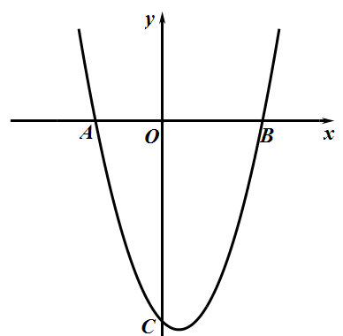
当x=0时，y=－6，
故函数与y轴交于C（0，－6），
当y=0时，x²－x－6=0，
解得x=－2或x=3，
即A（－2，0），B（3，0），
由图可知，函数图象至少向右平移2个单位恰好过原点，故|m|的最小值为2，

【例二】在平面直角坐标系中，若将抛物线y=2x²-4x+3先向右平移3个单位长度，再向上平移2个单位长度，则经过这两次平移后所得抛物线的顶点坐标是多少.
【解析】根据坐标的平移变化的规律，左右平移只改变点的横坐标，左减右加，上下平移只改变点的纵坐标，下减上加，因此，将抛物线y=2x²-4x+3先向右平移3个单位长度，再向上平移2个单位长度，其顶点也同样变换，
∵y=2x²-4x+3=2（x-1）²+1的顶点坐标是（1，1），
∴点（1，1）先向右平移3个单位长度，再向上平移2个单位长度，得点（4，3），即经过这两次平移后所得抛物线的顶点坐标是（4，3）
模型二、几何图形的平移
【例一】如图，在平面直角坐标系中，直线y=-3x+3与x轴、y轴分别交于A、B两点，以AB为边在第一象限作正方形ABCD，点D在双曲线y=k/x（k≠0）上，将正方形沿轴负方向平移a个单位长度后，点C恰好在该双曲线上，请求出a的值？
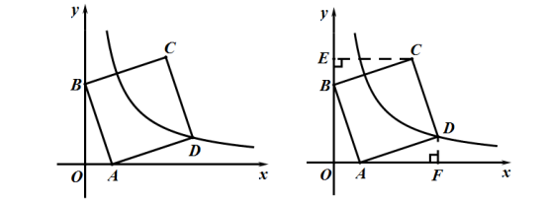

【解析】如图，作CE⊥y轴于点E，交双曲线于点G，作DF⊥x轴于点F.在y=-3x+3中，令x=0，解得y=3，
∴B（0，3）令y=0，解得x=1，
∴A（1，0）则OB＝3，OA＝1，
∵∠BAD＝90º，∴∠BAO＋∠DAF＝90º，
又∵∠BAO＋∠OBA＝90º，∴∠FAD＝∠OBA，
在Rt△OAB与Rt△FDA中，∠OBA＝∠FAD，∠AOB＝∠DFA，AB＝AD，∴△OAB≌△FDA（AAS）
同理可得△OAB≌△FDA≌△BEC，
∴AF＝OB＝EC＝3，DF＝OA＝BE＝1，∴OF＝OE＝4，
∴D（4,1），将点D的坐标代入反比例函数解析式中，解得k＝4，即y=4/x，
由OE＝4可以得到C的纵坐标为4，将y=4代入y=4/x中，得x=1，即G（1,4），
∴CG＝2，即将正方形沿轴负方向平移2个单位长度后，点C恰好落在该双曲线上.

【例二】如图，将△ABC沿BC方向平移得到△DEF，若∠B＝90º，AB＝6，BC＝8，BE＝2，DH＝1.5，则阴影部分的面积为 10.5 .
【解析】∵△ABC沿BC方向平移得到△AEF，
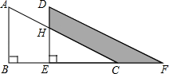
∴DE＝AB＝6，
∵DH＝1.5，
∴HE＝DE－DH＝6－1.5＝4.5，
∵∠B＝90º，
∴四边形ABEH是梯形，S_{阴影}＝S_{△DEF}－S_{△CEH}＝S_{△ABC}－S_{△CEH}＝S_{梯形ABEH}
∴S_{阴影}＝1/2（AB+HE）▪BE=1/2▪（6+4.5）▪2=10.5

